주차 | 40 주차 | 기간 | 2026.06.01  ~ 2026.06.07 | 지도교수 | (서명)
이번주 한일 요약 | - Git LFS 대역폭 관리  - 환각 몬스터 제작  - 몬스터 모델링 적용
<상세 수행내용>
- Git LFS 대역폭 관리
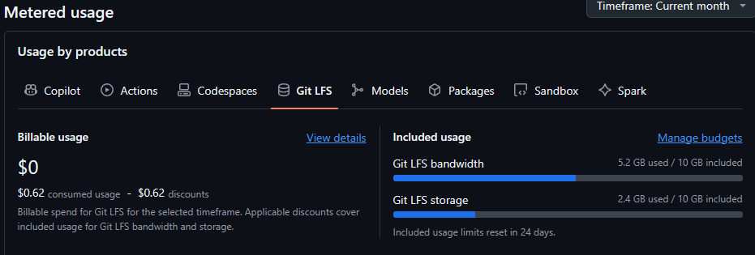
- 현재 LFS 대역폭 사용량이 생각보다 빠르게 늘고 있는 것을 확인.
- 확인 결과 대역폭 사용량의 경우 500MB이상의 파일을 Pull할 때 대역폭이 차감되는 방식.
- 사용량 관리를 위해 현재 커밋되는 .umap .uasset등의 파일중에서 최종 패키징에 영향이 없으면서 500MB 이상의 파일들의 Git Trace를 수동으로 정리 중
- 환각 몬스터 제작
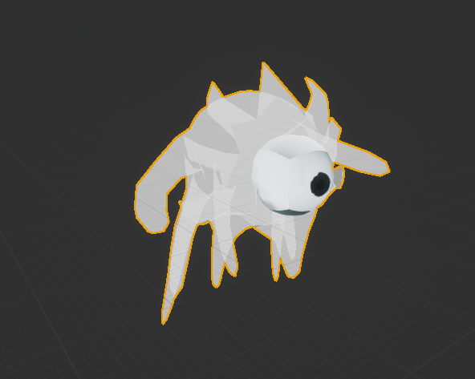

- Insanity가 80 이상, 혹은 블러드문 이벤트시에 스폰되도록 설정됨
- 주변의 플레이어를 자동으로 바라보도록 설정 및 3m이내로 접근시 디스폰되도록 설정됨.
- 현재 애니메이션이 없는 상태에서 사인함수에 따라 위아래로 흔들리기만 하게 해둔 상태
- 워낙에 기존 의도와 다르게 허접한 외관 문제로, 잠시 보류중. (역할을 만들어 줘야 할 듯)
- 몬스터 모델링 일괄 적용 중
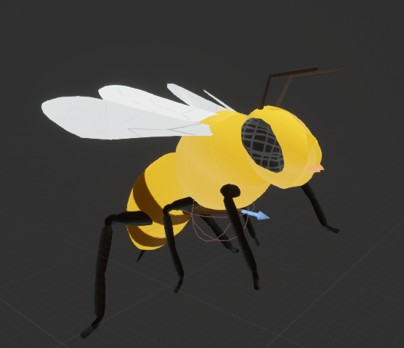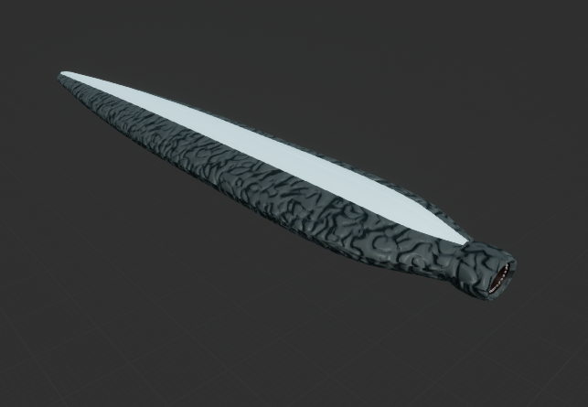
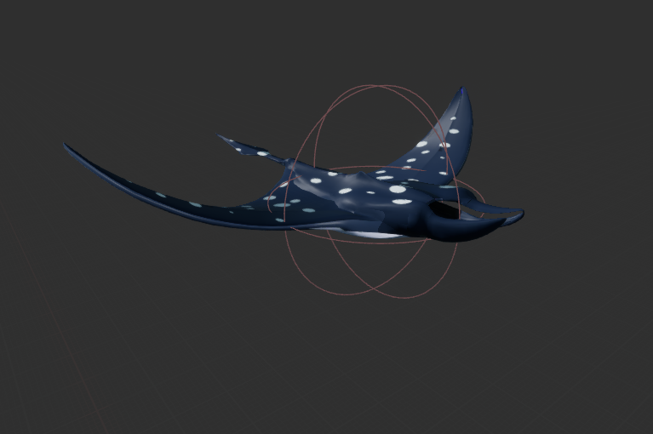
- 환각 몬스터의 외관을 체크하면서 다른 몬스터들의 모델링 또한 일괄 적용 중.
- 애니메이션은 현재 가오리를 제외하고 아직 준비가 안된 상태라 준비 되는데로 작업 예정.

문제점 정리
해결방안
다음주차 | 41주차 | 다음기간 | 2026.06.08 ~ 2026.06.14
다음주 할 일 | - 기획적 요구사항 분석 및 반영.  - 버그 수정 및 스테이지 구조 설정.
지도 교수
Comment

